

Projekt **ŠABLONY NA GVM**

registrační číslo projektu: CZ.1.07/1.5.00/34.0948

III-2 Inovace a zkvalitnění výuky prostřednictvím ICT

**4. Optika, STR, Fyzika mikrosvěta**

**4. 11 Atomy a kvantování 1**

**Autor:**  Aleš Trojánek

**Jazyk:** čeština

**Datum vyhotovení:** březen 2014

**Cílová skupina:**  žáci gymnázia: 4. ročník čtyřletého studia a 8. ročník

osmiletého studia, maturitní ročník, věk 17-19 let

**Druh učebního materiálu:** podpora a doplnění výuky fyziky, materiál je určen i pro samostatnou práci žáků

**Očekávaný výstup:** žáci si osvojí řešení typických fyzikálních úloh z Fyziky mikrosvěta.

**Anotace:** Učební materiál obsahuje vzorové příklady a úlohy z části o atomech a kvantování. Může sloužit při výkladu, procvičování i pro samostatnou práci žáků v předmětu Fyzika i v předmětu Základy přírodních věd. Velmi vhodný je pro přípravu k maturitní zkoušce z fyziky.

**4.11 Atomy a kvantování 1**

**Příklad 1**

Pomocí Avogadrovy konstanty odhadněte velikost molekuly vody.

***Řešení:***

Molekula vody (H2O) má molární hmotnost: (2+16)·10-3 kg·mol-1 = 18·10-3 kg·mol-1.

Hustota vody je  103 kg·m-3 a pro molární objem $V_{m}$ dostáváme:

$$V_{m}=\frac{M_{m}}{ρ}= \frac{18·{10}^{-3}}{{10}^{3}}m^{3}·{mol}^{-1}=18·{10}^{-6}m^{3}·{mol}^{-1}.$$

Na jednu molekulu vychází objem

$$V_{0}=\frac{V_{m}}{N_{A}}≈ \frac{18·{10}^{-6}}{6·{10}^{23}}m^{3}=3·{10}^{-29}m^{3}.$$

Molekuly H2O jsou ve vodě těsně u sebe a objem připadající na jednu molekulu se přibližně rovná objemu molekuly. Jestliže si představíme molekulu jako krychli[1], pak pro její hranu *a* dostaneme

m3,1·10-10 m.

Molekula vody patří mezi menší molekuly. **Rozměry atomů jsou tedy srovnatelné - řádově 10-10 m**.

**Příklad 2**

(Jedná se o příklad 2 z [4], s. 82.)

Za normální teploty se plynný vodík skládá z molekul H2, které obsahují dva vázané atomy vodíku. Při vysokých teplotách se molekuly rozštěpí na dva atomy vodíku. Na rozštěpení je potřeba dodat jednomu kilomolu H2 energii 433 400 kJ. Jakou energii je třeba dodat na roztrhnutí jedné molekuly H2? (Tuto energii nazýváme vazební energií molekuly.)

***Řešení:***

$$E_{0}=\frac{E}{{10}^{3}·N_{A}}= \frac{433 400·{10}^{3}}{{10}^{3}·6·{10}^{23}}J=7,2·{10}^{-19}J≐4 eV.$$

Poznámka: Příklady 1, 2 a řada dalších (viz např. v [4]) představují vhodnou cestu na získání představy o typických hodnotách rozměrů, hmotností, energií ze světa molekul a atomů.

**Příklad 3 – Zachycení elektronu v pasti** (podrobněji viz např. v [2,3,4])

V tomto příkladu prozkoumáme (jako modelový příklad) pohyb elektronu, který je omezen jen na úsečku délky $L$. Využijeme vlnových vlastností elektronu, konkrétně analogie: **kvantové stavy elektronu - stojaté elektronové vlny**. Pro názornost vyjdeme ze stojatých vln na struně délky $L$ upevněné na obou koncích. (Kmity struny lze pěkně demonstrovat.)

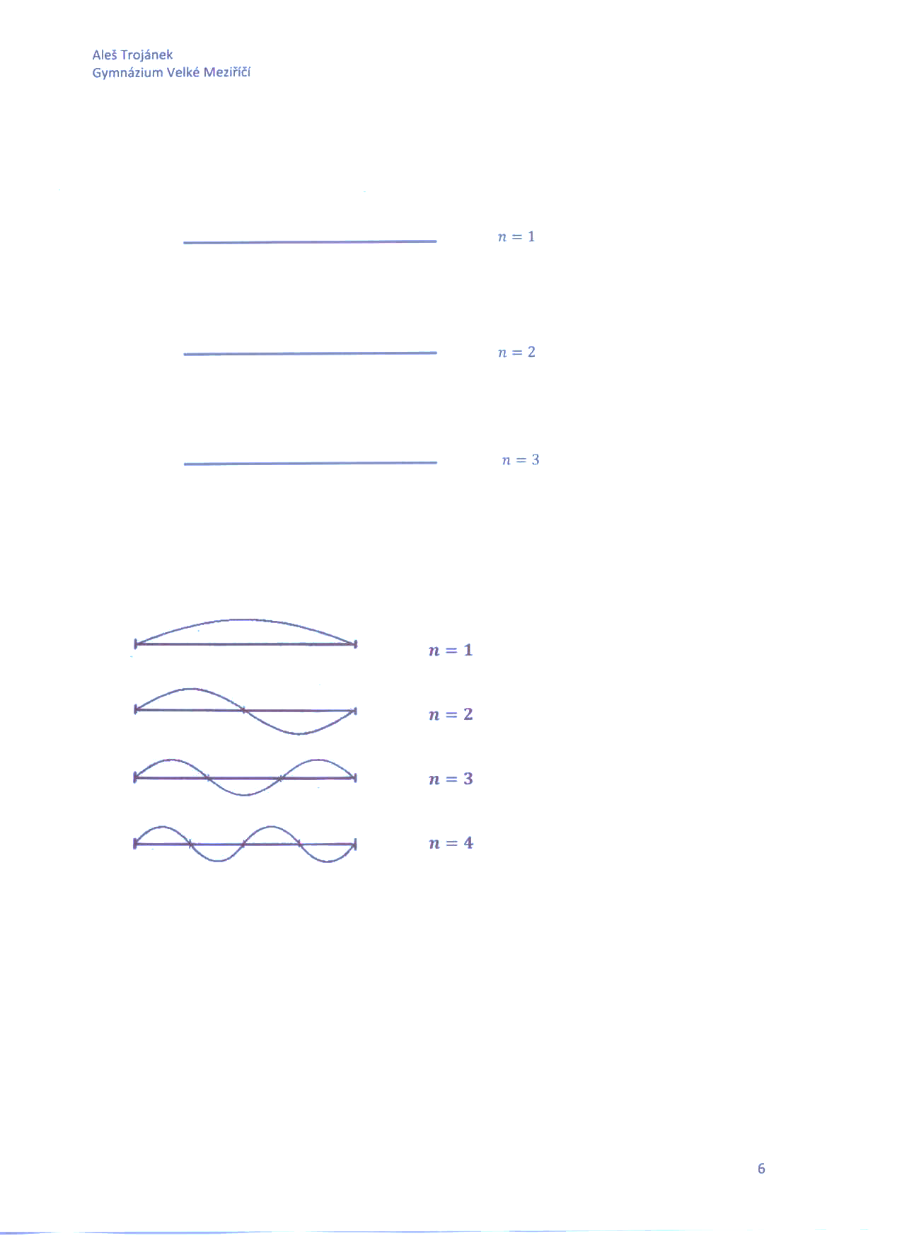

Obr. 1

Podle obr. 1 se na délku $L$ vejde celočíselný počet půlvln:

$$L=n\frac{λ_{n}}{2}, (1)$$

kde číslo $n$ je přiřazeno jednotlivým stacionárním stavům elektronu – jednotlivým stojatým vlnám. Nazývá se **kvantové číslo**.

Celková energie $E$ elektronu pohybujícího se jen podél úsečky délky $L$ je rovna jeho kinetické energii ${ E}_{k}:$

$$E=\frac{1}{2}mv^{2}=\frac{p^{2}}{2m} .$$

De Broglieho vlnovou délku takového elektronu pak vyjádříme takto:

$$p=\frac{h}{λ}=\frac{h}{\sqrt{2mE}}. (2)$$

Z rovnic (1), (2) dostaneme vztah pro hodnoty energie jednotlivých kvantových stavů elektronu, jehož pohyb je omezený jen podél úsečky délky $L.$

$${ E}_{n}=\left(\frac{h^{2}}{8mL^{2}}\right)n^{2} pro n= 1, 2, 3, … (3)$$

Zdůrazněme, že

**prostorové omezení pohybu elektronu (vlny) vede ke kvantování jeho energie!**

**Poznámky**

1. K uvedenému příkladu pohybu elektronu v jednom rozměru určité délky je možno přirovnat situaci v dlouhých organických molekulách, např. v  butadienu CH2=CH-CH=CH2, kde některé elektrony se mohou v podstatě pohybovat volně podél molekuly.

2. Současné moderní **nanotechnologie**, jejichž vznik a rozvoj je způsoben poznatky kvantové fyziky, umožňují manipulovat s hmotou v měřítku jednotlivých atomů. Lze tak „vyrábět“ **potenciálové jámy - pasti**, ve kterých jsou uvězněny elektrony a které se chovají jako umělé atomy. Tak vznikají např. tzv. **kvantové tečky,** které mají slibné aplikace v elektronové optice a v počítačové technice.

3. Nobelovu cenu za fyziku za rok 2012 získali S. Haroche z Francie a D. J. Wineland z USA za zachycení jednotlivých fotonů či iontů v pastích. Můžete si o tom přečíst např. na stánkách:

http://www.nobelprize.org/.

4. Výše uvedený postup na „odvození“ energie vázaného elektronu na úsečku lze rozšířit na dvojrozměrnou kvantovou hradbu a pak na pravoúhlou krabici. Od umělých „atomů“ lze přejít k reálným, např. k nejjednoduššímu atomu – vodíku.

**Příklad 4**

Určete energii základního a prvního vzbuzeného (excitovaného) stavu elektronu vázaného na úsečku délky, která řádově odpovídá rozměrům atomů. Zvolte např. $L=3·{10}^{-10 }m.$

***Řešení:***

Do vztahu (3) postupně dosadíme:

$${ E}_{1}=\left(\frac{h^{2}}{8mL^{2}}\right)1^{2}=\frac{{\left(6,63·{10}^{-34}\right)}^{2}}{8·9,1·{10}^{-31}·{\left(3·{10}^{-10}\right)}^{2}}J=4,19 eV$$

$${ E}_{1}=\left(\frac{h^{2}}{8mL^{2}}\right)2^{2}=\frac{{\left(6,63·{10}^{-34}\right)}^{2}}{8·9,1·{10}^{-31}·{\left(3·{10}^{-10}\right)}^{2}}2^{2 }J=16,76 eV$$

Hodnoty energií $E_{1}, E_{2}$ i jejich rozdíl $E_{2}-E_{1}$ jsou řádově rovny několika eV, což jsou typické hodnoty energií v atomech.

**Úloha 1**

(Jedná se o příklad 40.1 z [3], s. 1058.)

Elektron je vázán na úsečku o délce $L=100 pm.$ (Hovoříme též, že elektron je uvězněn v nekonečné potenciálové jámě.) Úkoly: (a) Jaký je energiový rozdíl mez sousedními hladinami s kvantovými čísly $n$ a $n+1$? Jaký tento rozdíl pro $n=1$? (b) Jaký je energiový rozdíl mezi sousedními energiovými hladinami elektronu vázaného v evakuované trubici o délce $L=3,0 m$?

[Poznámky k řešení a výsledky:

(a) $∆E=E_{n+1}-E_{n}=… =\left(37,7 eV\right)\left(2n+1\right)$. Po dosazení za $n=1$ dostaneme: $∆E=$ 113 eV.

(b) Posupujeme stejně jako v případě (a) a dostaneme $: ∆E=\left(4,19·{10}^{-20 }eV\right)\left(2n+1\right).$ Pro hodnotu $n=1$ obdržíme $∆E=1,3·{10}^{-19}$ eV. Tato hodnota je tak malá, že ji nelze změřit. Je-li elektron „uvězněn“ v tak velké části prostoru, jsou hladiny energií jeho dovolených stavů tak blízko u sebe, že nemohou být experimentálně odlišeny jako stavy diskrétní. V tomto případě nemůžeme kvantování energie a existenci diskrétních stavů zjistit.]

**Úloha 2**

(Jedná se o úlohu 2. 2 P z [2], s. 86.)

Uvažujte, že pohyb kuličky o hmotnosti 10-3 kg je vázán na úsečku délky 10-2 m. Odhadněte řádově rozdíl energií základního a prvního excitovaného stavu. Lze kvantování energie v tomto případě prokázat? Pouvažujte obecněji o vztahu kvantové a klasické fyziky.

[Výsledek: Rozdíl energií je asi 10-41 eV, což je nepatrná hodnota a tak stejně jako v předchozím případě nemůžeme kvantování energie zjistit.]

**Literatura:**

[1]  Šantavý, I., Trojánek, A.: *Fyzika. Příprava k přijímacím zkouškám na vysoké školy.*

Prometheus, Praha 2000. ISBN 80-7196-138-8.

[2]   TROJÁNEK, A.: *Fyzika mikrosvěta aktivně*. Disertační práce. FMFI UK v Bratislavě. Bratislava,

2011.

[3]  Halliday, D., Resnick, J., Walker, J.: *Fyzika*. *(Vysokoškolská učebnice obecné fyziky.)*

VUT v Brně - nakladatelství VUTIUM a Prometheus, Brno 2001. Dotisk 2003.

ISBN 80-214-1868-0.

[4] PIŠÚT, J., ZAJAC, R.: *O atómoch a kvantovaní. 2. doplnené vydanie*. Alfa, edícia Gama,

Bratislava 1988.

**Zdroje obrázku:**

Obr. 1 zhotovil Aleš Trojánek a je určen pro bezplatné používání pro potřeby výuky a vzdělávání na všech typech škol a školských zařízení.

1. Protože se jedná jen o kvalitativní odhad, nemusí nás trápit, že molekuly vody nemají tvar krychlí.